Брейн - ринг по правилам дорожного движения

Цель: повторить знания о правилах дорожного движения, профилактика и предупреждение детского травматизма среди обучающихся
Задачи:
1. Формировать умения применять полученные знания о правилах дорожного движения в нестандартной ситуации.
2. Создать ситуацию сознательного отношения обучающихся к соблюдению правил дорожного движения.
3. Развивать навыки практического применения правил уличного движения.
4. Развивать умение распознавать дорожные знаки.
5. Воспитывать общую культуру безопасного поведения на улице и в транспорте.
6. Воспитывать уважение к правилам дорожного движения, чувство дружбы, взаимовыручки.

Ход мероприятия

Здравствуйте, ребята! Я приветствую всех на брейн-ринге. Уверена, что здесь собрались только знатоки Правил дорожного движения. Вы все знаете, что на дороге нужно быть внимательными, соблюдать правила дорожного движения. Поэтому, сегодня, мы проверим ваши знания по ПДД, чтобы быть уверенными в том, что вы всегда их соблюдаете и выявить лучших знатоков.

И так, правила нашей игры. Каждой команде необходимо преодолеть 8 этапов, ответив на вопросы и выполнив задания. За каждое правильный ответ можно получить 1 балл.

- Этап – Знакомьтесь!
Жеребьевка. Представление команды – девиз, эмблема.
1. команда "Зебра". Зебра-новое поколение, знает правила движения.
2. команда "Зеленый свет". Лишь команда "Зеленый свет" знает правильный ответ!
3 команда «Автогонщики». Тише едешь - дальше будешь.

- Этап – Ах, эти знаки!
Каждой из команд предлагается комплект знаков, необходимо максимально правильно подписать и определить их группу (Приложение 2). Время выполнения 3 минут.

- Этап – Да/нет
Каждой команде задаются вопросы. Команды отвечают по очереди да/нет. За каждый правильный ответ команда получает 1 балл.(Приложение 3).

- Этап – Знаешь ли ты?
Командам предлагается 15 тестовых вопросов. Первой отвечает команда, которая быстрее знает правильный ответ. Повторное право ответа после ошибки командам не предоставляется.
Когда надо соблюдать правила дорожного движения?
А) всегда;
Б) когда рядом дорожный полицейский;
В) когда у тебя хорошее настроение.
Какой сигнал обозначают разведенные руки регулировщика?
А) движение пешеходов разрешено;
Б) движение транспорта запрещено;
В) движение пешеходов и транспорта запрещено
Назовите элементы дороги в городе.
А) проезжая часть, тротуар, разделительная полоса;
Б) улица, кювет, велосипедная дорожка;
В) шоссе, обочина, пешеходная дорожка.
Где появился первый светофор?
А) в Англии;
Б) в Германии;
В) в России.
Что означает желтый сигнал светофора?
А) запрещает движение транспорту и пешеходам;
Б) разрешает движение транспорту и пешеходам;
В) запрещает движение пешеходам.
Кого можно катать на своем велосипеде на улице?
А) никого;
Б) только одноклассников;
В) детей младше 12 лет.
Какого элемента дороги не существует?
А) кювет;
Б) обочина;
В) парапет.
Какой транспорт относятся к городскому общественному транспорту?
А) автобус, троллейбус, грузовик;
Б) самолет, поезд, теплоход;
В) троллейбус, автобус, трамвай.
С какого возраста разрешается выезжать на велосипеде на дороги общего пользования?
А) НЕ моложе 10 лет.
Б) НЕ моложе 14 лет.
В) НЕ моложе 16 лет.
По какой полосе можно проехать на велосипеде
А) По любой в один ряд, возможно правее.
Б) Как можно ближе к правому краю проезжей части.
В) По крайней правой полосе, на любом расстоянии от проезжей части.
Какие сигналы имеют пешеходные светофоры
А) Красный, желтый, зеленый сигналы светофора
Б) Только зеленый сигнал.
В) Красный и зеленый сигналы.
Указаниями какого светофора должен руководствоваться велосипедист при движении по дороге?
А) Только транспортного.
Б) Пешеходного.
В) Велосипедного, пешеходного, а при его отсутствии – транспортного.
Разрешен ли переход дороги при желтом сигнале светофора?
А) Нет.
Б) Да.
В) Разрешен, если нет автомашин.
В каких метах запрещено пешеходу переходить дорогу?
А) На крутых поворотах.
Б) В местах, где дорога идет на подъем.
В) Во всех перечисленных местах.
С какого возраста разрешается обучать вождению на мотоцикле?
А) С 18 лет.
Б) С 14 лет.
В) С 16 лет.

- Этап – Пазл.
Командам предлагается собрать 3 знака из картинок (Приложение 4). Время выполнения 3 минуты.

- Этап – Помогу, окажу…
Оказание первой медицинской помощи является важным в повседневной жизни, а при дорожно-транспортных происшествиях – особенно. Каждому участнику команды предлагается ответить на 5 тестовых заданий. Общий командный балл рассчитывается как сумма индивидуальных результатов каждого участника (Приложение 5). Время выполнения 5 минут.

- Этап – Собери пословицы.

Командам предлагаются разрезанные на слова половицы, нужно правильно составить их (Приложение 6). Время выполнения 3 минуты.

Осторожность - мать безопасности.
Всякая дорога вдвоем веселей.
Знай правило движения, как таблицу умножения.
Если хочешь ты рулить, надо правило учить.
Поспешишь - людей насмешишь.
Дома спи, а в дороге не дремли.

- Этап – Пантомимы
Командам предстоит показать импровизацию на стихотворения Григория Остера «Вредные советы». Оценивается в 3 балла – максимальная точность импровизации и соответствие тексту стихотворения.

1 команде
Если на велосипеде
Мчитесь вы по мостовой,
Набирайте лихо скорость,
Чтобы не догнал никто.
Тормозить не торопитесь,
Пусть машины тормозят,
И старайтесь поскорее
Крайний левый ряд занять.

2 команде
Если вас назвал случайно
Кто- то словом «пешеход»,
На него не обижайтесь,
Он не знает ничего.
Ну, а вы шагайте прямо
Где машины в ряд спешат,
И на знаки не смотрите
Пусть водители глядят.

4 команде
Если вы как пассажиры
Сели в транспорт городской,
То сидите и мотайте
И рукой, и головой,
А когда войдет старушка
Очень старая с клюкой,
Места ей не уступайте,
Уступает пусть другой.

5 команде
Если контролер попросит
Твой билетик проездной,
Сделай вид, что ты не слышишь,
Потому что ты глухой.

В наших сегодняшних состязаниях победила команда _________ и в личном зачете ________. Мы поздравляем победителей и желаем вам, ребята, доброго пути и безопасности на дорогах.

Приложение 1

1. команда "Зебра". Зебра-новое поколение, знает правила движения.

2. команда "Зеленый свет". Лишь команда "Зеленый свет" знает правильный ответ!

3. команда «Автогонщики». Тише едешь - дальше будешь.

Приложение 2
Комплект знаков №1
1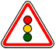 2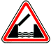 3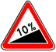 4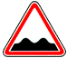 5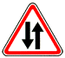 6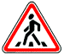
Предупреждающие знаки
1 Светофорное регулирование
2 Разводной мост
3 Крутой подъем
4 Неровная дорога
5 Двустороннее движение
6 Пешеходный переход
Комплект знаков №2
1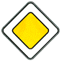 2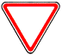 3 4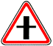 5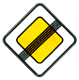 6
Знаки приоритета
1 Главная дорога
2 Уступите дорогу
3 Движение без остановки запрещено
4 Пересечение со второстепенной дорогой
5 Конец главной дороги
6 Преимущество перед встречным движением
Комплект знаков №3
1 2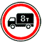 3 4 5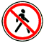 6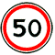
Запрещающие знаки
1 Въезд запрещен
2 Движение грузовых автомобилей запрещено
3 Стоянка запрещена
4 Движение на велосипедах запрещено
5 Движение пешеходов запрещено
6 Ограничение максимальной скорости

Комплект знаков №4
1 23 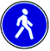 4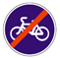5 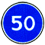6
Предписывающие знаки
1 Движение прямо
2 Велосипедная дорожка
3 Пешеходная дорожка
4 Конец велосипедной дорожки
5 Ограничение минимальной скорости
6 Движение прямо или направо
Комплект знаков №5
1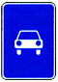 2 3 4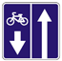 5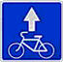 6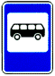
Знаки особых предписаний
1 Дорога для автомобилей
2 Дорога с односторонним движением
3 Реверсивное движение
4 Дорога с полосой для велосипедистов
5 Полоса для велосипедистов
6 Место остановки автобуса и (или) троллейбуса

Приложение 3
Утверждения для 1 команды
- Правила дорожного движения предназначены только для водителей.
- Зелёный свет светофора мигает, когда приглашает не робеть и поскорее переходить дорогу.
- Нельзя отвлекать водителя во время движения транспорта.
- Велосипедистам запрещается ездить, не держась за руль хотя бы одной рукой?
- Леонардо да Винчи был первым изобретателем велосипеда?
- Возможен ли разворот технического средства на мосту?
- Вам исполнилось 13 лет. Имеете ли вы теперь право ездить на велосипеде по проезжей части?
- Разрешено ли движение технического средства в населенных пунктах со скоростью 80 км в час?
- Обязательно ли водителю пристегиваться ремнями безопасности при передвижении в городе?
- Дает ли проблесковый сигнал оранжевого света преимущества перед другими транспортными средствами?

1- 2- 3+ 4+ 5+ 6- 7- 8- 9+ 10-

Утверждения для 2 команды
- На светофоре горит красный. Красный свет – дороги нет.
- Дорогу нужно переходить как можно быстрее, лучше бегом.
- Перевозка детей в кузове грузового автомобильного транспорта разрешается?
- Пассажирам всегда необходимо пристегиваться ремнями безопасности, если они установлены на автомобильном транспорте?
- Разрешено ли обучаться езде на автомашине с 16 лет?
- Разрешено ли на автомагистралях движение автомобилистов?
- Нарушителя-пешехода оштрафуют, и он должен будет возместить нанесенный ущерб, если по его вине произошло ДТП, в результате которого были повреждены автомобиль или придорожное сооружение?
- Всякие грузы запрещается перевозить на велосипеде или мопеде?
- Разрешается ли движение на желтый мигающий сигнал светофора?
- Возможен ли разворот технического средства на мосту?

1+ 2- 3- 4+ 5+ 6+ 7+ 8+ 9- 10-

Утверждения для 3 команды
- При переходе дороги не стоит читать книжку или играть в телефон.
- Если ты в автобусе захотел кушать, то можно это сделать, пока едешь до нужного тебе места.
- Если сигналы регулировщика противоречат сигналам светофора, то водители и пешеходы должны подчиняться только сигналам регулировщика?
- Нарушителя-пешехода оштрафуют, и он должен будет возместить нанесенный ущерб, если по его вине произошло ДТП, в результате которого были повреждены автомобиль или придорожное сооружение?
- Всякие грузы запрещается перевозить на велосипеде или мопеде?
- Разрешается ли движение на желтый мигающий сигнал светофора?
- Возможно ли движение на сочетание красного и желтого сигналов светофора?
- Разрешен ли разворот транспортному средству, если в светофоре включена стрелка, указывающая направление налево?
- Можно переходить проезжую часть если регулировщик стоит к вам лицом, правая рука вытянута вперед?
- «Зебра» - обозначает пешеходный переход?

1+ 2- 3+ 4+ 5+ 6- 7- 8+ 9- 10+

Утверждения для 4 команды
- Возле дороги играть опасно.
- На заднем сиденье мотоцикла можно перевозить пассажира только с 7 лет?
- Если линия разметки сплошная, то пересекать ее или двигаться по ней разрешено?
- Ожидать маршрутное транспортное средство и такси разрешается только на посадочных площадках, а при их отсутствии – на тротуаре или обочине?
- Можно ли самостоятельно обучаться езде на автомобиле; если тебе исполнилось 18 лет?
- Разрешается ли водителю грузового автомобиля со стажем 2,5 года перевозить в кузове пассажиров?
- Вертикальную разметку можно увидеть на опорах моста и торцовых частей парапетов?
- Является ли велосипед механическим транспортным средством?
- Входит ли обочина в проезжую часть?
- Разрешено ли движение технического средства в населенных пунктах со скоростью 80 км в час?

1+ 2- 3- 4+ 5- 6+ 7+ 8+ 9- 10-

Утверждения для 5 команды
- Вертикальную разметку можно увидеть на опорах моста и торцовых частей парапетов?
- «Зебра» - обозначает пешеходный переход?
- Ходьба по краю тротуара (бордюру) неопасна, потому что бордюр - это часть тротуара, а на тротуар транспорт заезжать не должен?
- Можно переходить проезжую часть если регулировщик стоит к вам лицом, правая рука вытянута вперед?
- Предписывающие знаки имеют форму круга с голубым фоном?
- Обязательно ли водителю пристегиваться ремнями безопасности при передвижении в городе?
- Дает ли проблесковый сигнал оранжевого света преимущества перед другими транспортными средствами?
- Возможна ли передача водителем транспортного средства другому водителю, забывшему дома права?
- Разрешено ли применять звуковые сигналы в населенных пунктах?
- Разрешено ли движение технического средства в населенных пунктах со скоростью 80 км в час?

1+ 2+ 3+ 4- 5+ 6+ 7+ 8- 9- 10-

Приложение 4

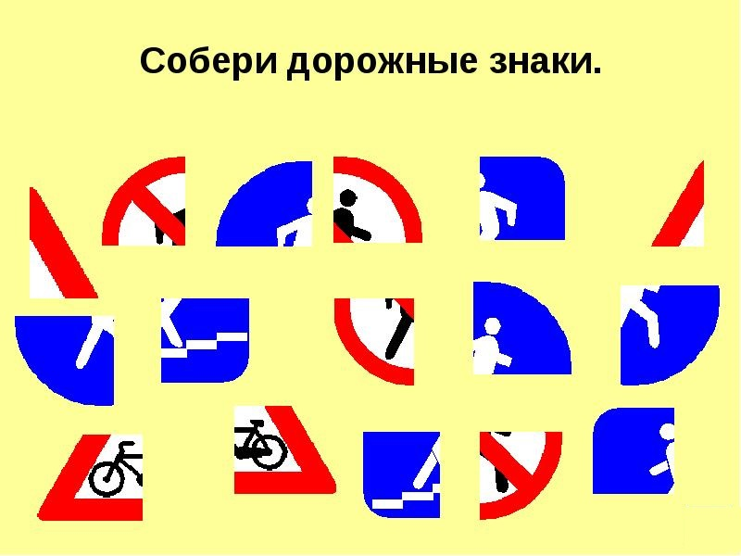

Приложение 5
Тестовые задания для 1 участника:
1. По каким признакам судят о наличии внутреннего кровотечения?
А) Цвет кожных покровов, уровень артериального давления, сознание
Б) Пульс, высокая температура, судороги.
В) Резкая боль, появление припухлости, потеря сознания
2. Как оказать первую медицинскую помощь пострадавшему в ДТП при сильном ушибе живота?
А) Уложить пострадавшего на спину, дать теплый чай и в этом положении транспортировать в ближайшее медицинское учреждение
Б) Провести противошоковые мероприятия, транспортировать в ближайшее медицинское учреждение
В) Дать обезболивающее лекарства, уложить на живот и в этом положении транспортировать в ближайшее медицинское учреждение
3. Первая медицинская помощь при вывихе конечности?
А) Дать обезболивающее средство, вправить вывих и зафиксировать конечность
Б) Осуществить иммобилизацию конечности, дать доступные обезболивающие средства, приложить к поврежденному суставу пузырь с холодной водой или льдом, организовать транспортировку в больницу или травмпункт
В) Зафиксировать конечность, не вправляя вывих, приложить пузырь (грелку) с горячей водой, организовать транспортировку в больницу или травмпункт
4. Как оказать первую помощь пострадавшему при ожоге отдельных участков тела кислотой?
А) Промыть пораженное место водой, смазать жирным кремом и наложить повязку из чистой ткани
Б) Обработать пораженное место 1-2% раствором борной, лимонной или уксусной кислоты, наложить асептическую повязку
В) Промыть поврежденный участок мыльным или 2%-м раствором столовой соды, наложить асептическую повязку
5. В каком положении эвакуируется пострадавший в ДТП с вывихом бедра?
А) В положении лежа
Б) В положении сидя
В) Свободное положение

Тестовые задания для 2 участника:
1. В каком положении эвакуируется пострадавший в ДТП с вывихом костей верхней конечности?
А) В положении лежа
Б) Свободное положение
В) Свободное положение, при общей слабости – сидя или лежа
2. Основные правила наложения транспортной шины при переломе костей голени?
А) Наложить две шины с внутренней и наружной сторон ноги от стопы до коленного сустава и прибинтовать их.
Б) Наложить две шины с внутренней и наружной сторон ноги от стопы до середины бедра, чтобы обездвижить место перелома, коленный и голеностопный суставы
3. Что необходимо сделать для освобождения дыхательных путей пострадавшего?
А) Поднять повыше голову
Б) Подложить под плечи что-нибудь и максимально запрокинуть голову
В) Открыть рот пострадавшему
4. Как транспортировать пострадавшего с проникающим ранением грудной клетки?
А) Лежа на животе
Б) Лежа на спине
В) Лежа на спине с приподнятой верхней частью туловища
5. Как оказать первую медицинскую помощь(ПМП) пострадавшему при переломе костей таза?
А) Придать пострадавшему полусидячее положение, наложить тугую повязку.
Б) Уложить пострадавшего на ровную жесткую поверхность согнуть и развести коленные суставы, и подложить под них валик из одежды или другого заменяющего ее материала
В) Уложить пострадавшего на спину на жесткую поверхность, к местам повреждения приложить грелку или пузырь со льдом или холодной водой.

Тестовые задания для 3 участника:
1. Какие приемы ПМП применяются при внутреннем кровоизлиянии или подозрении на него?
А) Наложить на поврежденную поверхность грелку со льдом или прохладную повязку, обеспечить покой
Б) Дать холодной воды
В) Дать горячего чаю
2. Назовите основные правила оказания ПМП при сотрясении мозга?
А) Уложить пострадавшего на спину, подложить под голову валик и дать теплое питье
Б) Уложить пострадавшего на бок или спину со склоненной на бок головой и транспортировать в этом положении в лечебное учреждение
В) Уложить пострадавшего на спину или в положение полулежа со склоненной набок головой.
3. Где проводится надавливание на грудную клетку при закрытом массаже сердца?
А) Слева от грудины
Б) Справа от грудины
В) На нижнюю треть грудины
4. Какой должна быть транспортная шина?
А) С возможностью фиксации только места перелома и обездвиживания ближайшего сустава.
Б) С возможностью фиксации места перелома и обездвиживания ближайшего сустава
В) С возможностью фиксации места перелома и обездвиживания двух смежных суставов
5. Как оказать ПМП при открытом переломе?
А) Концы сломанных костей совместить, наложить стерильную повязку на рану, осуществить иммобилизацию конечности.
Б) Погрузить обнаруженные костные отломки в рану, наложить стерильную повязку на рану и пузырь со льдом, дать обезболивающее средство и обеспечить покой конечности
В) Осуществить правильную иммобилизацию конечности, наложит на рану стерильную повязку, дать обезболивающие лекарства и организовать транспортировку пострадавшего в лечебное учреждение

Приложение 6
Пословица 1
Мать, безопасности, осторожность.

Пословица 2
Веселей, дорога, всякая, вдвоем.

Пословица 3
Насмешишь, поспешишь, людей

Пословица 4
Как, правило, умножения, знай, движения, таблицу.

Пословица 5
Ты, учить, хочешь, надо, правило, если, рулить.

Пословица 6
Дремли, спи, а, не, дома, в, дороге.

